落地生根，落花生
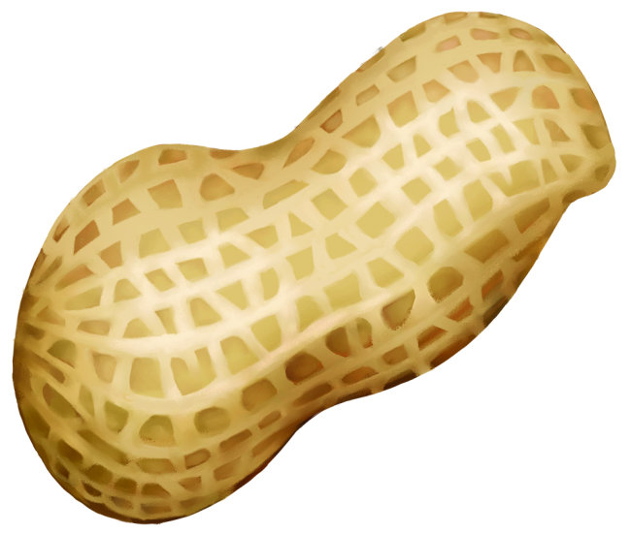
余順豐農產加工廠，位於嘉義縣東石，已經營60餘年，是全國第一家花生觀光工廠。主要業務為花生分類加工，典型的人力加工傳統產業，致力於推廣在地花生產業及在地文化。
花生觀察家
1.成長條件：需_____氣候、多日照、適當降雨、____質土壤，播種以___、____兩季為主。
2.台灣花生產地有__________、__________、__________、_________等。
3.觀察照片中植物的特徵，回答下列問題：
(圖片來源：行政院農委會花生主題館)
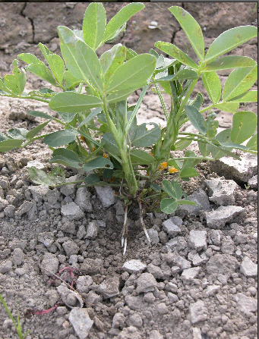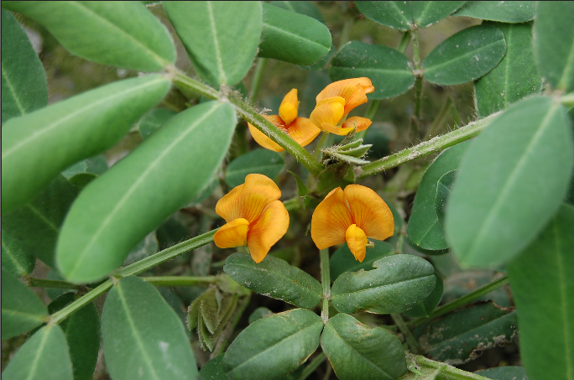
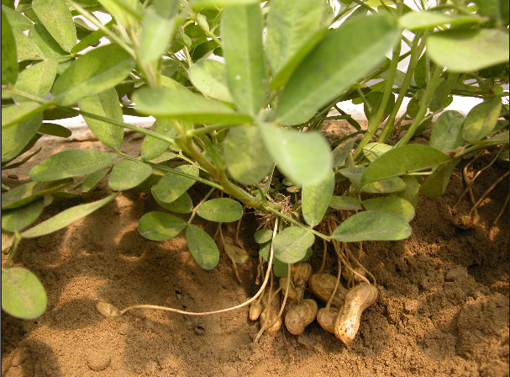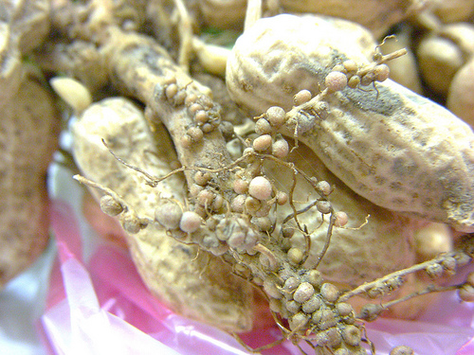
葉脈：_____狀
花瓣數：____枚 _____子葉
子葉：____枚 植物
根型：____根
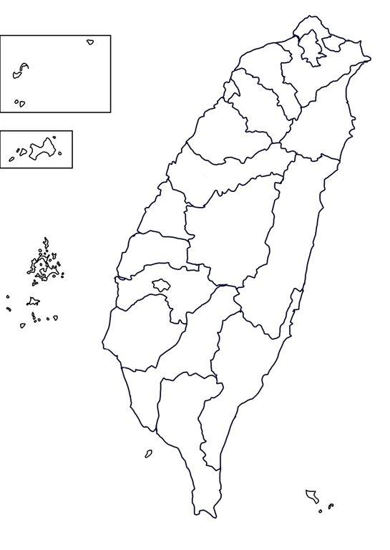
★
★
★
★
根瘤：行固_____作用，與花生有_______的關係

豆豆不簡單
500多年前哥倫布航海大時代中，有一場糧食移棲（food migration）的世紀之旅，這是人類干擾生態與文化最強力的一次旅程，其中主角之一，便是遠從南美發源地，跨海而來的落花生。
文化是人與環境的產物，不同地區也有不一樣的花生文化，請寫下各地的花生別稱。
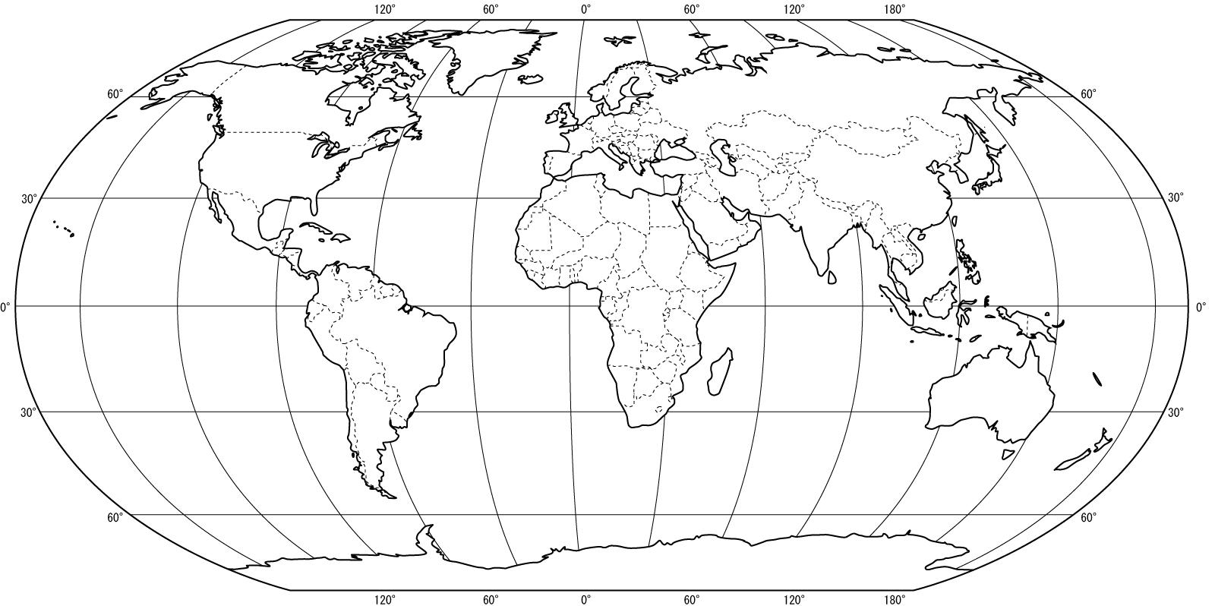
中國、日本：______，俗稱「唐人豆」或「南京豆」
歐洲：「中國____」
客家話、粵西：_______
閩南語、台語：_______
◆_________
(發源地，國家名)
_________◆
(傳播者，國家名)

挑花生，挑健康
對原料的堅持，從產地直送開始，再來是花生的篩選，堅持遵循古法的人工篩選，以長年的經驗替民眾把關，悉心照料每一道流程。請完成下列步驟，當個小達人 ! (圖片來源：余順豐農產加工廠)
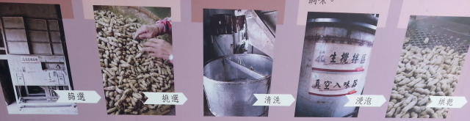
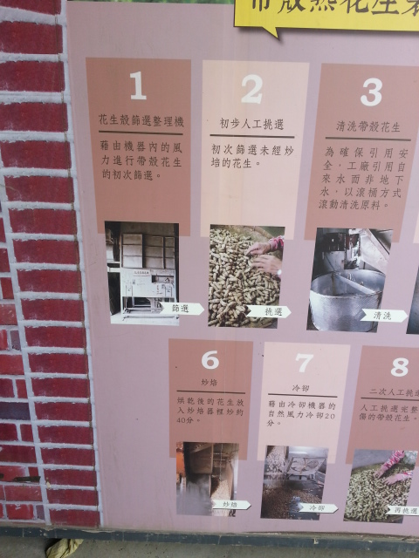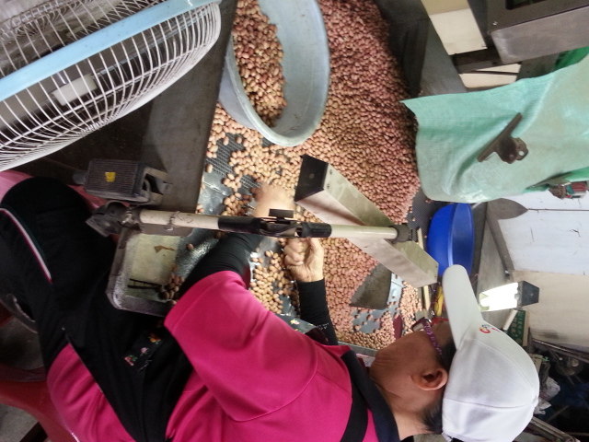
阿嬤徒手挑花生，挑選的憑藉是什麼？幾十年累積的「感覺」。為消費者保留最完整、最有口感的花生，保證品質，避免黃麴毒素的產生。
花生奇蹟(商品文化)
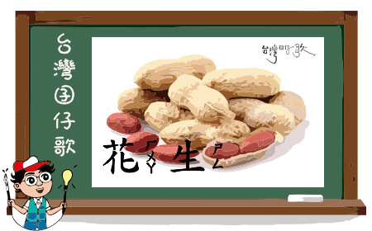
「土豆仁 芳芳芳，土豆麩 鬆鬆鬆，土豆油，當炒菜，土豆糖仔我上愛。」
《夏季的囝仔歌》〈土豆〉資料來源：Classic古典音樂台 FM97.7

即使今日生產規模容景早已不再，但仍有八成以上的台灣花生產量，內需供應花生油業等食品加工，及蒸煮等鮮食商用。這項台灣特色傳統產業，曾經養育了無數世代的台灣人民。今日氣候變遷危機及食用油等疑慮，期待新思維新能量的投入。
想一想 ! 在日常生活中，任何事物都要有創新，許多行業都採多角化經營方式，如：溫泉業者結合SPA、餐旅的新潮流、台鐵結合便當與觀光列車……等，大家一起動動腦，將花生變裝 !



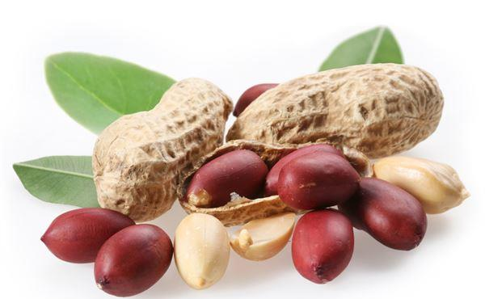
你的想法是………
________________________________________________________________________________________________________________________________________________________________________________________________

參考點
行銷策略：1.每天都有新鮮事 2.在家行銷、在地行銷
社 會 學：消費者的生活型態
發現無限可能：主題 + 生活中找素材 + 文案 + 創意

